Профилактика инфекционных и паразитарных заболеваний!
Инфекционные и паразитарные заболевания - это группа болезней, возбудителями которых являются бактерии, вирусы, грибковая микрофлора и паразиты (гельминты или членистоногие). Они имеют широкое распространение, нередко вызывают неблагоприятные последствия. Наиболее опасными являются инфекционные заболевания.
Профилактические мероприятия по предупреждению инфекционных заболеваний.  1. питайтесь правильно: не переедайте, употребляйте меньше животных жиров, включите в рацион больше свежих фруктов и овощей, как можно меньше ешьте жаренную пищу, кушайте чаще, но в меньших количествах...  2. Инфекционные заболевания можно предупредить систематическим употреблением иммунных препаратов: иммуномодуляторов и иммуностимуляторов (это второе по важности правило).  3. Укрепляйте иммунитет систематическим употреблением таких растительных продуктов, как лук, чеснок, мед, лимонный сок (не в чистом виде), малина, облепиха, имбирь.  4. Ведите активный образ жизни: делайте зарядку по утрам, посещайте спортзал или бассейн, бегайте по вечерам.  5. Избегайте стрессовых ситуаций и не поддавайтесь депрессивным состояниям, ничто так сильно не подавляет работу иммунной системы, как наши нервные срывы, поэтому станьте оптимистом и поймите, что в этой жизни нет ничего более важного, чем ваше здоровье.  6. Научитесь правильно отдыхать. Постоянный просмотр телевизионных передач и "отдых" на диване - это не отдых. Настоящий отдых должен быть активным и обязательно предусматривать чередование физических и умственных нагрузок.  Это простые правила, которые должны стать образом жизни каждого человека, и тогда гарантируем вам: никакие инфекционные заболевания для вас не будут представлять абсолютно никакой опасности. | 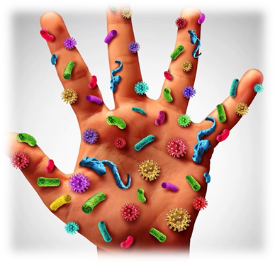  Болезни, вызванные инфекционным процессом схожи с паразитарными заболеваниями по ряду признаков:  - общее недомогание, головные боли, нарушение сна, раздражительность, апатия;  -повышение температуры тела (чаще при инфекционных болезнях), озноб;  - бледность кожных покровов;  - боли в мышцах и болезненность суставов;  - диспепсические расстройства: слюнотечение, боли в животе, расстройство стула, тошнота, нередко рвота.  Для паразитарных заболеваний также характерно:  - развитие аллергических реакций;  - скрежет зубами в ночное время (бруксизм);  - частые острые заболевания верхних дыхательных путей.  А инфекционные болезни могут сопровождаться:  - появлением специфичной сыпи на теле;  - менингиальными симптомами;  - увеличением внутренних органов. | Профилактика паразитарных заболеваний сводится к соблюдению следующих рекомендаций:  - Соблюдение правил личной гигиены. Это касается мытья рук перед приёмом пищи, после каждого посещения туалета, общественных мест и после контакта с животными;  - все продукты питания должны проходить соответствующую обработку;  - мясо и рыба должны быть обработаны термически;  - воду следует кипятить;  - в помещении должна проводиться регулярная влажная уборка;  - во время работы с землёй руки должны быть в перчатках.  Это основные меры профилактики паразитарных заболевания, которые позволят максимально оградить себя и близких от возможной инвазии.  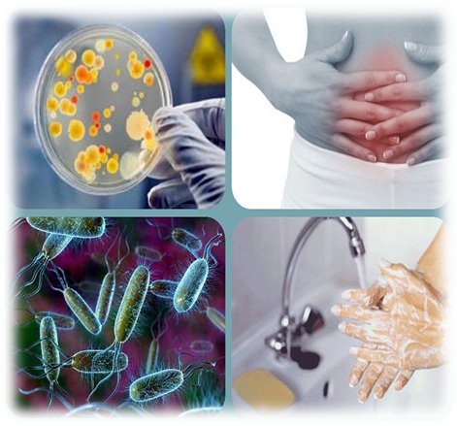

Филиал ФБУЗ «Центр гигиены и эпидемиологии Ростовской области» в городе Шахты

